Новые медицинские издания по теме «Медицинское право» в электронном виде

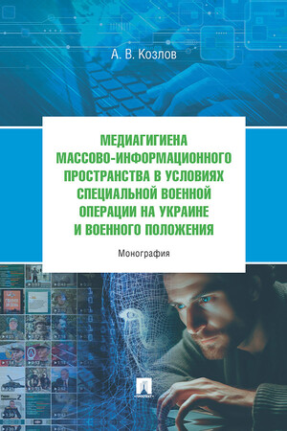
Козлов, А. В. Медиагигиена массово-информационного пространства в условиях Специальной военной операции на Украине и военного положения : монография / А. В. Козлов. - Москва : Проспект, 2025. - 88 с. - ISBN 978-5-392-43199-1. - Текст : электронный // ЭБС "Консультант студента" : [сайт]. - URL : https://www.studentlibrary.ru/book/ISBN9785392431991.html (дата обращения: 18.03.2026). - Режим доступа : по подписке.
В монографии рассматривается проблема медиагигиены массово-информационного пространства в условиях Специальной военной операции и военного положения. Автор анализирует современное состояние массово-информационного пространства и на этой основе предлагает органам государственной власти Российской Федерации и их информационным структурам комплекс мер, направленных на блокировку и нейтрализацию влияния массовой информации, которая оказывает негативное идеологическое воздействие на способность граждан разделять и поддерживать государственные интересы Российской Федерации, эффективно выполнять возложенные на них государством задачи. Особое внимание уделяется изучению вопросов государственно-правового, организационно-технического, профессионально-технологического оздоровления массово-информационного пространства.
Законодательство приведено по состоянию на 30 августа 2024 г.
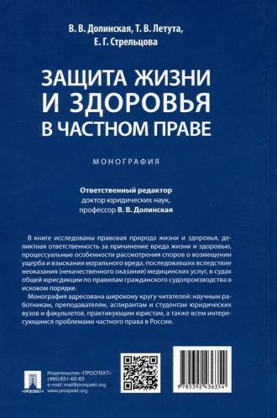
Долинская, В. В. Защита жизни и здоровья в частном праве : монография / В. В. Долинская, Т. В. Летута, Е. Г. Стрельцова. - Москва : Проспект, 2025. - 176 с. - ISBN 978-5-392-43635-4. - Текст : электронный // ЭБС "Консультант студента" : [сайт]. - URL : https://www.studentlibrary.ru/book/ISBN9785392436354.html (дата обращения: 18.03.2026). - Режим доступа : по подписке.
В книге исследованы правовая природа жизни и здоровья, деликтная ответственность за причинение вреда жизни и здоровью, процессуальные особенности рассмотрения споров о возмещении ущерба и взыскании морального вреда, последовавших вследствие неоказания (некачественного оказания) медицинских услуг, в судах общей юрисдикции по правилам гражданского судопроизводства в исковом порядке.
Законодательство приведено по состоянию на июнь 2024 г.
Монография адресована широкому кругу читателей: научным работникам, преподавателям, аспирантам и студентам юридических вузов и факультетов, практикующим юристам, а также всем интересующимся проблемами частного права в России.
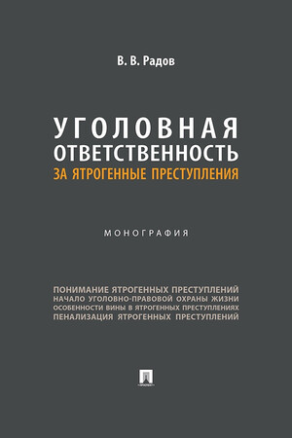
Радов, В. В. Уголовная ответственность за ятрогенные преступления : монография / В. В. Радов. - Москва : Проспект, 2025. - 168 с. - ISBN 978-5-392-43373-5. - Текст : электронный // ЭБС "Консультант студента" : [сайт]. - URL : https://www.studentlibrary.ru/book/ISBN9785392433735.html (дата обращения: 18.03.2026). - Режим доступа : по подписке.
Автор предлагает научно обоснованные решения вопросов уголовно-правовой оценки причинения смерти в результате ненадлежащего врачевания до момента рождения человека, причинной связи, вины и стечения нескольких лиц в совершении преступления, а также выявляет закономерности фактической наказуемости ятрогенных преступлений, в том числе законодательной пенализации, индивидуализации наказания, освобождения от уголовной ответственности.
Законодательство приведено по состоянию на 1 августа 2024 г.
Монография может быть полезна специалистам в области наук криминального цикла, судьям, адвокатам, прокурорам, следователям, практикующим юристам, а также медицинским работникам.
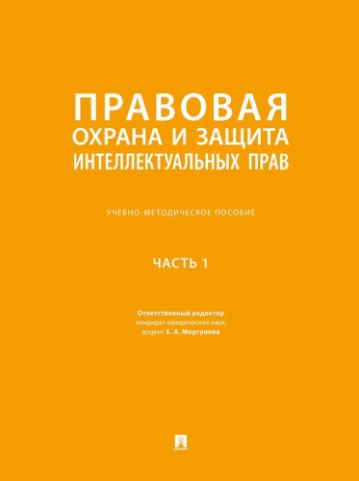
Правовая охрана и защита интеллектуальных прав. В 2 ч. Ч. 1 : учебно-методическое пособие / отв. ред. Е. А. Моргунова. - Москва : Проспект, 2025. - 80 с. - ISBN 978-5-392-43637-8. - Текст : электронный // ЭБС "Консультант студента" : [сайт]. - URL : https://www.studentlibrary.ru/book/ISBN9785392436378.html (дата обращения: 18.03.2026). - Режим доступа : по подписке.
Правовая охрана и защита интеллектуальных прав. В 2 ч. Ч. 2 : учебно-методическое пособие / отв. ред. Е. А. Моргунова. - Москва : Проспект, 2025. - 144 с. - ISBN 978-5-392-43642-2. - Текст : электронный // ЭБС "Консультант студента" : [сайт]. - URL : https://www.studentlibrary.ru/book/ISBN9785392436422.html (дата обращения: 18.03.2026). - Режим доступа : по подписке.
Пособие может использоваться для проведения занятий при осуществлении обучения по образовательным программам юридического высшего образования - программам бакалавриата, программам специалитета и программам магистратуры.
Первая часть книги включает в себя задания, связанные с предоставлением правовой охраны результатам интеллектуальной деятельности и средствам индивидуализации и обеспечением их правомерного использования.
Второй модуль программы профессиональной переподготовки посвящен вопросам защиты интеллектуальных прав на результаты интеллектуальной деятельности и средства индивидуализации.
Законодательство приведено по состоянию на 1 декабря 2024 г.
Учебно-методическое пособие будет полезно не только для практикующих юристов, проходящих обучение, но и для преподавателей, аспирантов и студентов юридических вузов и факультетов, а также для всех интересующихся проблемами права интеллектуальной собственности.
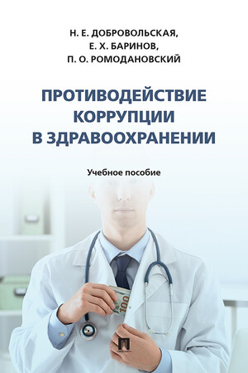
Добровольская, Н. Е. Противодействие коррупции в здравоохранении : учебное пособие / Н. Е. Добровольская, Е. Х. Баринов, П. О. Ромодановский. - Москва : Проспект, 2025. - 72 с. - ISBN 978-5-392-44009-2. - Текст : электронный // ЭБС "Консультант студента" : [сайт]. - URL : https://www.studentlibrary.ru/book/ISBN9785392440092.html (дата обращения: 18.03.2026). - Режим доступа : по подписке.
Учебное пособие посвящено вопросу предотвращения коррупции в здравоохранении. Законодательство приведено по состоянию на 28 декабря 2024 г.
Пособие адресовано научным работникам, преподавателям кафедр медицинских вузов, студентам медицинских вузов, аспирантам, ординаторам и практическим врачам любой специальности.

Составитель главный библиограф Е. В. Спивакова

